申报管理
请各单位申报人员登录后，在主页面左侧“申报管理”中选择“专业技术职务任职资格评审表”栏目，根据个人实际情况据实填写，按照申报的具体要求，将“基本情况”、“审核登记表”、“高级专业技术职务专家推荐书”等项逐一完善具体信息。在填写过程中请经常点击页面下方的“保存”以防止误操作造成的信息丢失，确认所有信息填写完整无误后，请回到“基本情况”项下方点击“送审”。
具体操作如下：

个人申报
（1）基本信息
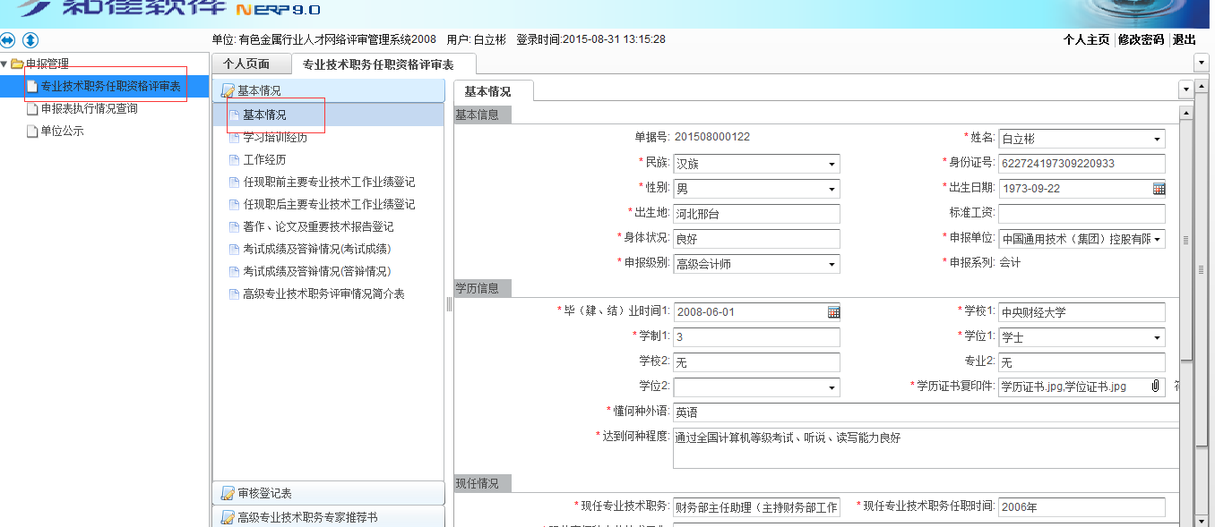
（2）学习培训经历
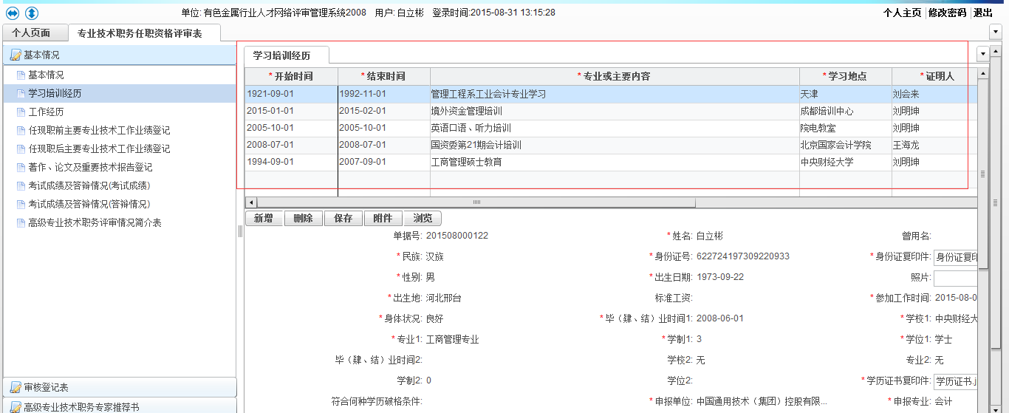
（3）工作经历
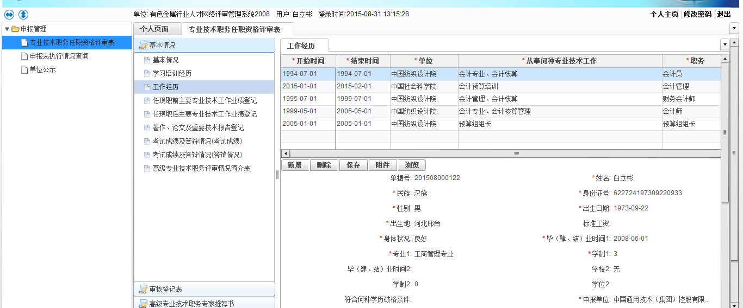
（4）任现职前主要专业技术工作业绩登记表

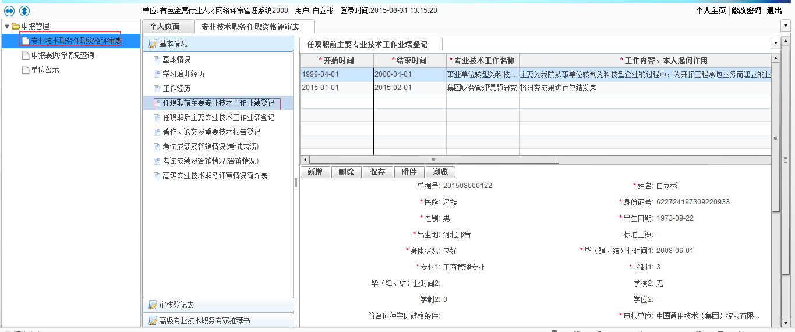
（5）任现职后主要专业技术工作业绩登记表
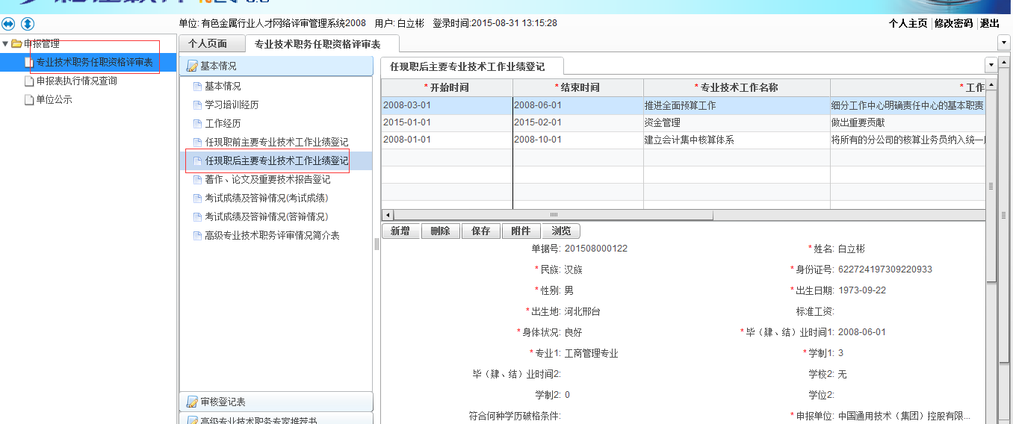
（6）著作、论文及重要技术报告
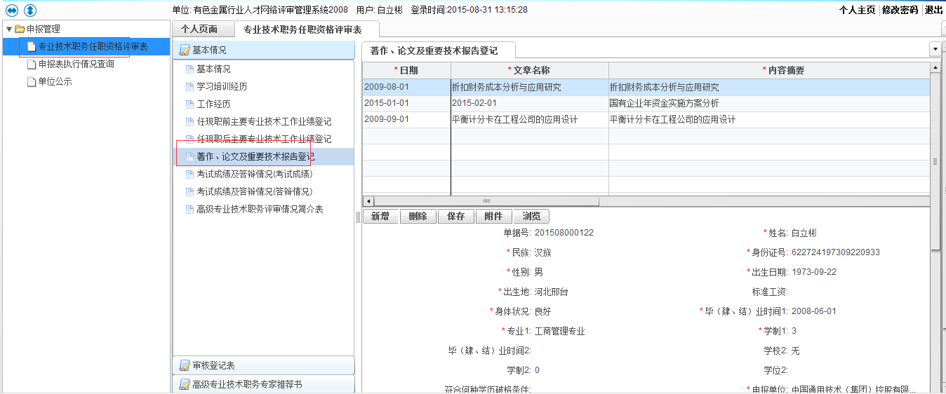
（7）考试成绩及答辩情况（考试成绩）
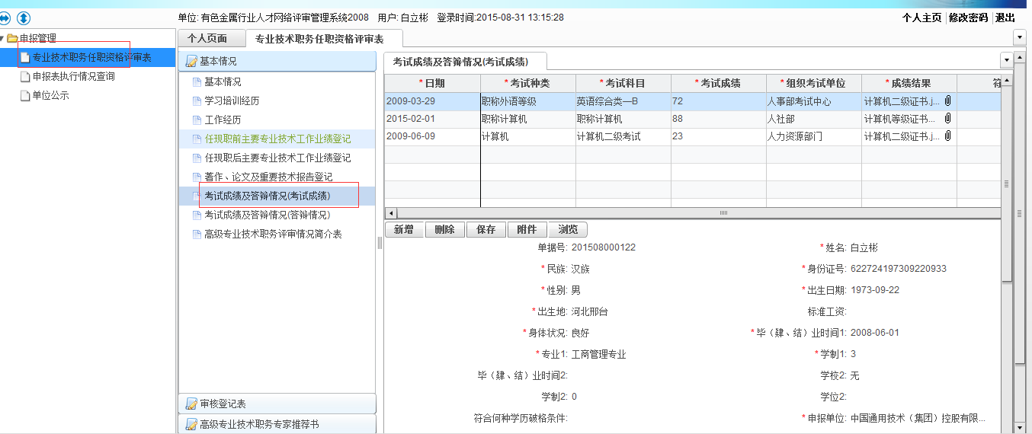
（8）考试成绩及答辩情况（答辩情况）
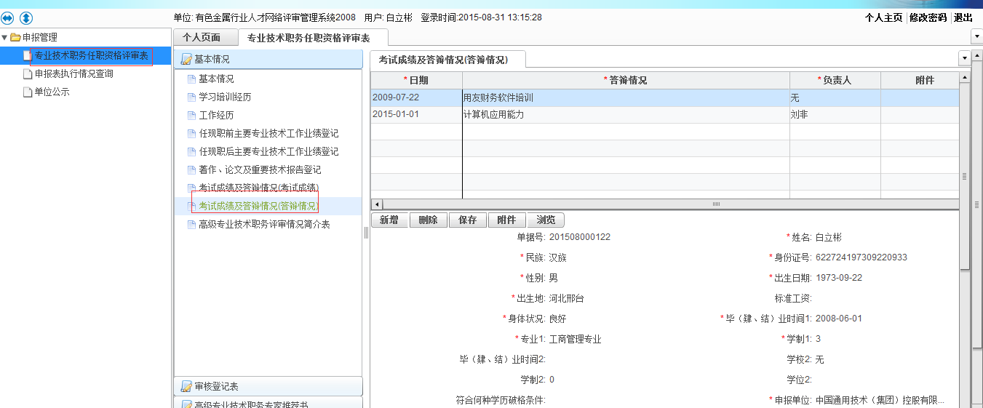
（9）高级专业技术职务评审情况简介表
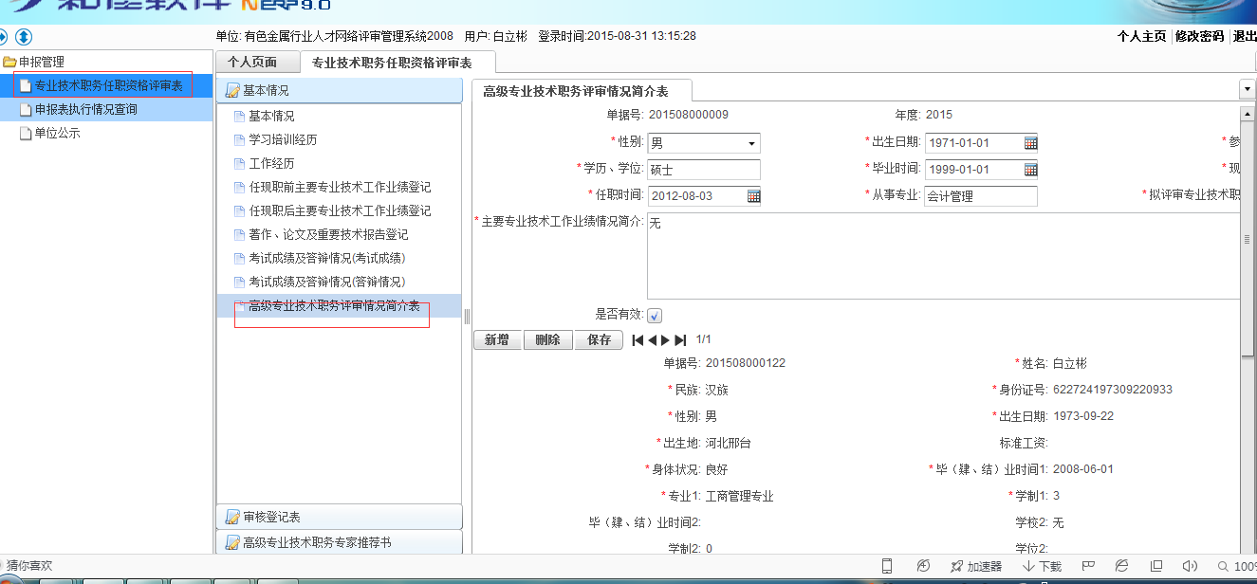
（10）专家推荐书(一)
说明：专家推荐书（二）录入方法同专家推荐书（一）

申报表录入说明
（1）带红*的必须录入、否则不能保存
（2）录入信息的方式
.手动输入
.下拉选择（如：民族）
.自动带出可修改（如:生日）
.自动带出不可修改（如：申报系列）
（3）录入过程
.录入基本信息后点击完【保存】
.然后录入其他申报信息（如：学习培训经历）
.全部录入完成后点击进入基本情况界面点击【送审】按钮、确认提交申报材料

补充材料录入说明
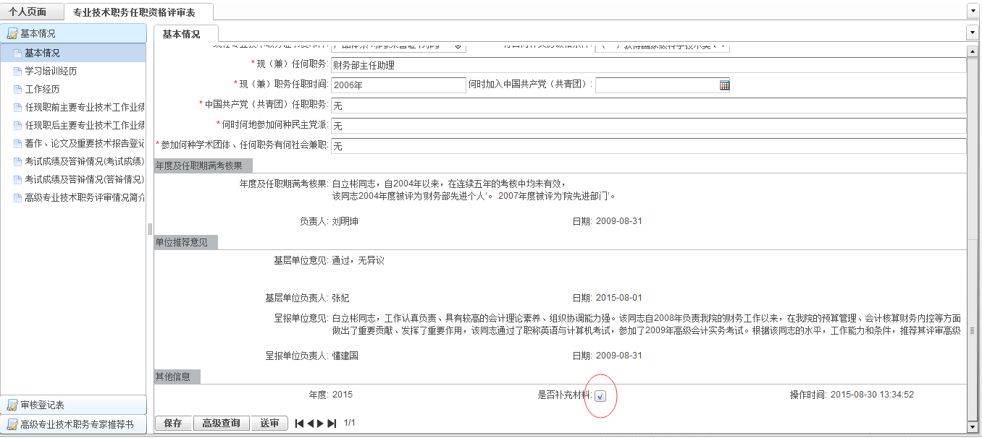
（1）是否补充材料一定要勾选（勾选后表示“是”）.
（2）在‘附件’中上传需要补充的材料后点击【送审】后完成.

